实验室信息维护操作说明
一、登录
浏览器输入网址：http://sys.dhu.edu.cn/sso/login.do
1. 登陆“东华大学仪器设备开放共享管理服务平台”。
2.输入用户名（即工号）、密码后，点击登录。
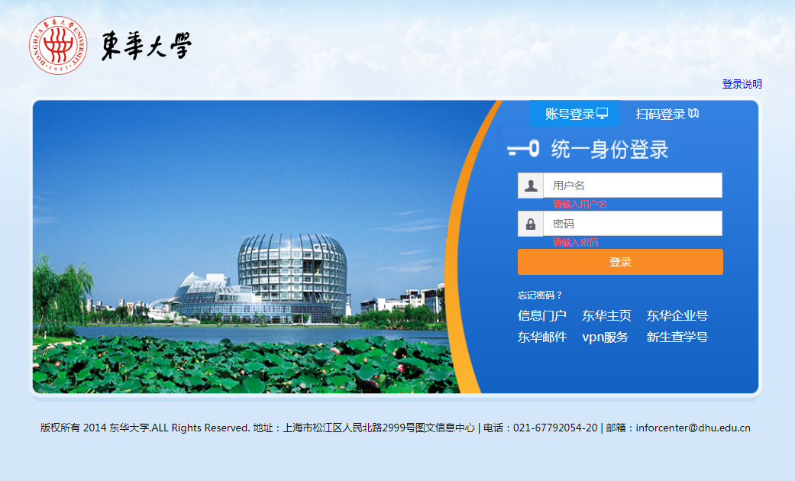
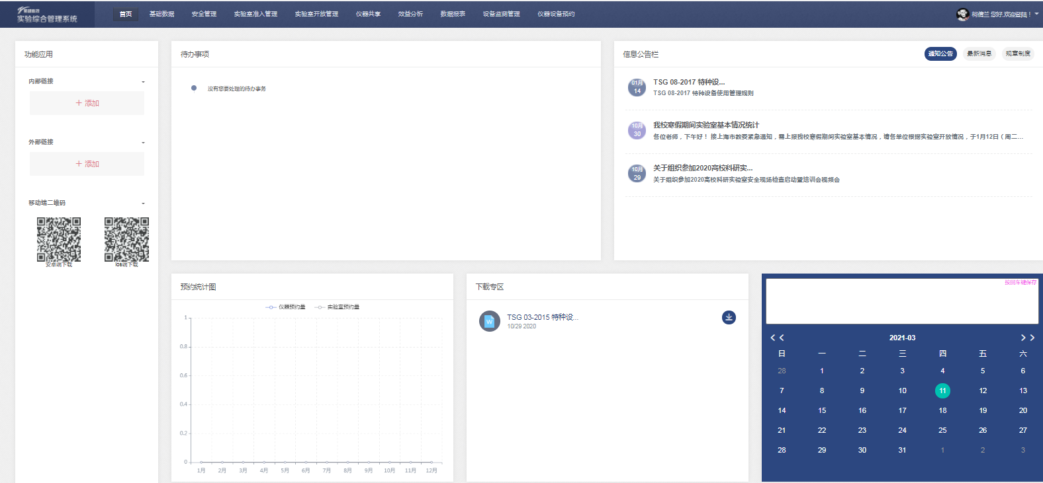

- 实验室信息维护
登陆成功后，点击页面上方“基础数据——实验室信息——实验室”进入实验室信息维护界面，点击“修改”按钮进入界面依次填写维护该实验室的基本信息、危险源等相应信息，然后点击提交。
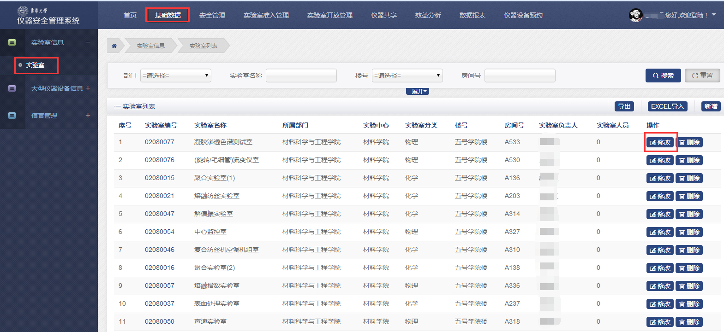
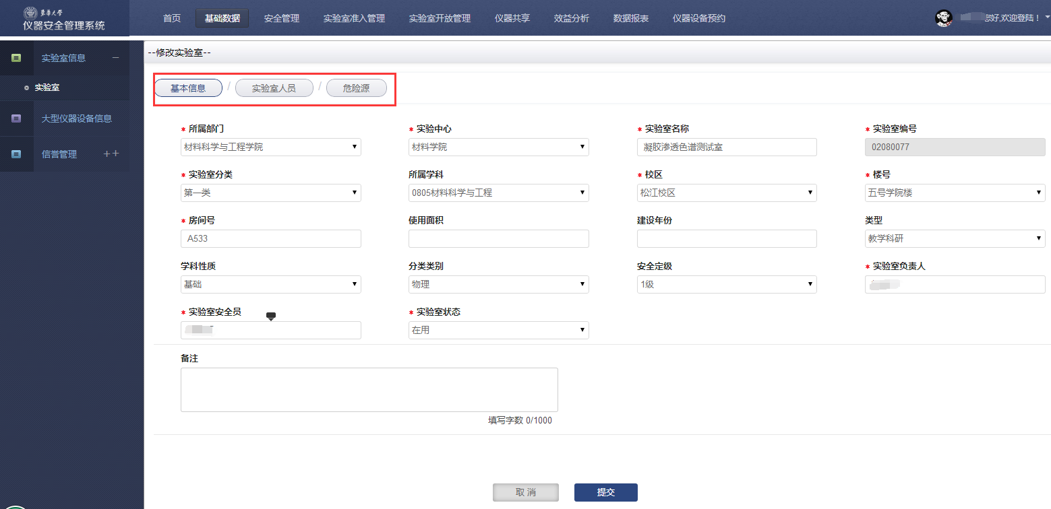

提醒：系统实验室清单是2020年度各教学科研单位提交的年报数据导入而来的，若有遗漏或者近期新增的实验室，请报至本单位安全员处，由学院统一报送至资产管理处实验室管理科进行添加；若实验室责任人发生变更，请本单位安全员在系统上进行修改。
三、实验室信息汇总表导出
各教学科研单位安全分管领导或安全员可导出本单位实验室信息汇总表。点击“基础数据——实验室信息——实验室”进入页面，点击右上方“导出”可导出实验室信息汇总表，可查看信息维护情况。
